Metodologías de trabajo

Módulo 1. Introducción a las metodologías ágiles.

Sesión 1. Junio 1 de 2021.

Profesor: José María Delay / Melina Miranda

Agilidad: Trabajar cómodo dentro de la incomodidad.

Contexto VUCA: Volátil – Incierto – Complejo – Ambiguo.

Agile + Design thinking + Lean Start Up

MVP: Minimum viable product

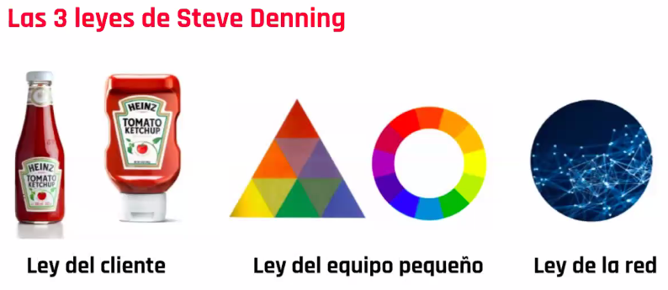

Sesión 2.

Sincrónico.

